ИНСТРУКЦИЯ

- Зайти на сайт Открытого правительства Свердловской области пройдя по ссылке http://open.midural.ru. В правом верхнем углу главной страницы авторизоваться на сайте через госуслуги.

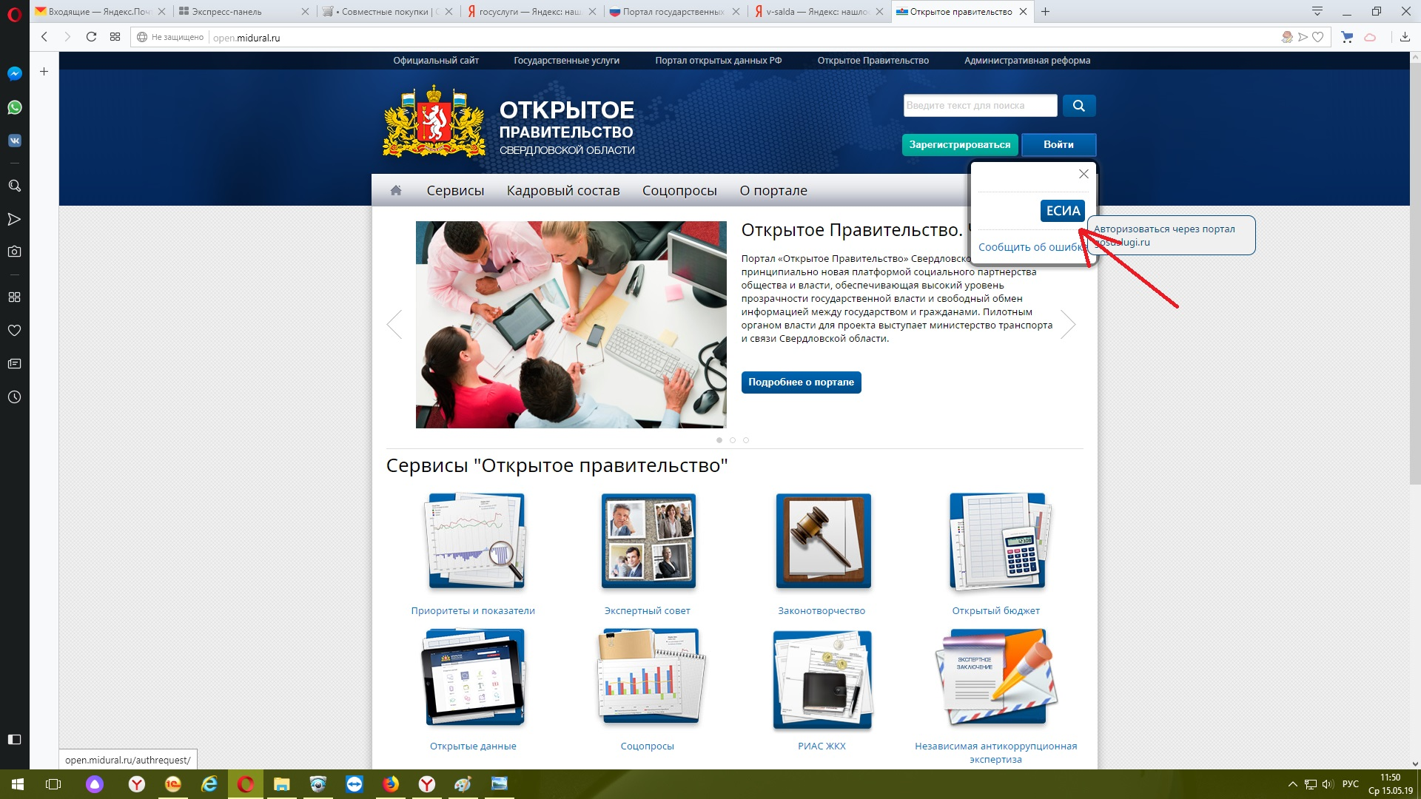

- Принять участие в трех актуальных на территории Верхнесалдинского городского округа опросах.

